106學年度高級中學化學科能力競賽筆試試題(甲卷)(彰雲嘉區)
答案卷
(試題共二面，第一面) 組別﹕第 組
一﹑選擇題：20題(單選、每題3分，共計60分)
1.( A ) 請問下列何組量子數的組合是完全正確的?
(A) n = 5，l = 3，m_{l} = -3 (B) n = 3，l = 2，m_{l} = +3 (C) n = 3，l = 1，m_{l} = -2 (D) n = 4，l = 0，m_{l} = -1 。
2.( C ) 對於人眼來說，波長為531 nm的光子呈現的顏色為綠色。若有一脈衝式雷射其每一脈衝放出的能量為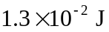 。請問此雷射每一脈衝所產生的光子數目約為? (A) 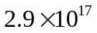 (B) 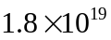 (C) 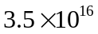 (D) 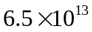。
3.( A ) 根據VSEPR理論，SF₄分子形狀較接近下列何者? (A) 蹺蹺板型 (B) 正四面體 (C) 角形 (D) 平面四方。
4.( B ) 請利用下列鍵能資料來估算下列反應之反應熱(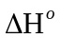)
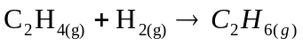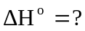
 | C-C | C-H | C=C | 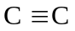 | H-H
鍵能 (kJ/mol) | 347 | 414 | 611 | 837 | 436
(A) -102 kJ (B) -128 kJ (C) +700 kJ (D) -166 kJ 。
5.( A ) 下列分子有幾種是屬於極性分子? PCl₅ ，NH₃，XeO₃，SeBr₂ (A) 3 (B) 2 (C) 1 (D) 0。
6.( A ) 已知某乙醇水溶液是將29.2 g之乙醇(C₂H₅OH)加入53.6 g之水中調配而成，請問此溶液中乙醇之莫耳分率最接近下列何值?
(A) 0.176 (B) 0.213 (C) 0.545 (D) 0.352 。
7.( C ) 在20 °C時，重量百分比為24.0 %之氯化銨溶液其密度為1.0674 g/mL，請問此溶液之體積莫耳濃度最接近下列何值?(已知氯化銨之分子量為53.50 g/mol) (A) 5.90 (B) 22.5 (C) 4.79 (D) 0.0445 。
8.( A ) 已知有三反應之反應式及其平衡常數(K_{C})如下:
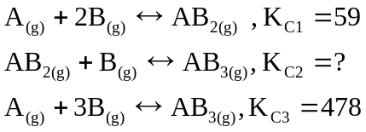
請由上述資料求得第二式之平衡常數 (K_{C2})? (A) 8.1 (B) 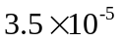 (C) 89 (D) 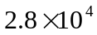 。
9.( C ) 當下列反應達到平衡時，如果我們將溫度提升將會對此平衡有何影響?
(A) 反應會向右移動 (B) 不受影響 (C) 反應會向左移動 (D) 平衡常數將會增加。
10.( D ) 對於下列速率定律式而言其速率常數的單位為何? Rate=k[X][Y]^{1/2}
(A) M⁻¹s^{-1/2} (B) M⁻¹s⁻¹ (C) M^{1/2}s⁻¹ (D) M^{-1/2}s⁻¹ 。
11.( A ) 已知純水於50.0°C 之pH=6.630，請問其K_{w}為何? (10^{-6.63}=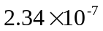)
(A)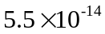 (B) 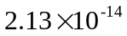 (C) 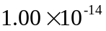 (D) 。
12. ( A ) 下圖為不同氣體在特定溫度下之速度分布圖，請問在標準狀態下哪種氣體會具有最低的密度?
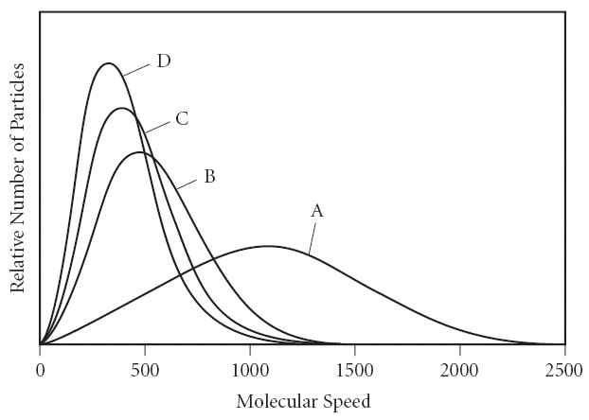
(A) A (B) B (C) C (D) D。
13.( D ) 請選出在下列氧化還原反應中被氧化的元素為何? 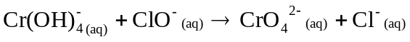
(A) O (B) Cl (C) H (D) Cr。
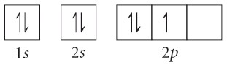
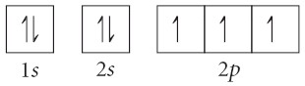
14.( D ) 下列軌域圖示何者最適合用來表示N ?
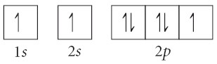
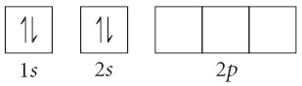
(A) (B) (C) (D)

15.( A ) 請問Se²⁻在基態之電子組態該如何表示? (A) [Ar]4s²3d¹⁰4p⁶ (B) [Ar]4s²3d¹⁰4p⁴ (C) [Ar]4s²3d¹⁰4p² (D) [Ar]4s²4p⁶ 。
16. ( B ) 已知某溶液內含30.00 g的乳醣與110.0 g的水，請問如將此乳糖水溶液放置於一密閉容器中，請問在容器內，水蒸氣的分壓為何? (在該溫度下純水之蒸氣壓為118.0 torr, 乳糖之分子量為342.3 g/mol) (A) 119.7 torr (B) 116.3 torr (C) 94.1 torr (D) 1.670 torr。
17.( D ) 砷酸（H₃AsO₄）為一多質子酸，在工業上常被用來製作殺蟲劑使用。已知其K₁= 2.5×10⁻⁴, K₂= 5.6×10⁻⁸, K₃= 3×10⁻¹³。請問在0.35 M的砷酸中其HAsO₄²⁻的濃度為何? (A) 9.4 × 10^{–3} M (B) 2.5 × 10^{–4} M (C) 8.8 × 10^{–5} M (D) 5.6 × 10^{–8} M。
18.( A ) 請計算當硫酸鎂溶解在0.1M之氯化鎂溶液時，其溶解度最接近下列何值?已知硫酸鎂之K_{SP}=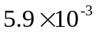
(A) 4.2 × 10^{–2} M (B) 5.9 × 10^{–2} M (C) 7.7 × 10^{–2} M (D) 3.5 × 10^{–5} M。
(試題共二面，第二面) 組別﹕第 組
19.( A ) 已知草酸銀(Ag₂C₂O₄)之K_{SP}=1.0 × 10^{–11} , 請問其溶解度最接近下列何值?
(A) 1.4 × 10^{–4} M (B) 8.2 × 10^{–5} M (C) 5.4 × 10^{–5} M (D) 3.2 × 10^{–6} M。
20.( D ) 在光電效應實驗中，已知每個光子能量為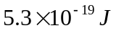，當其撞擊一功函數為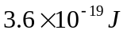之金屬時，假設剩餘之能量均轉換為光電子之動能，請問光電子之最大速率為何? (A) 3.7 × 10¹⁴ m/s (B) 3.7 × 10¹¹ m/s (C) 1.9 × 10⁶ m/s (D) 6.1 × 10⁵ m/s 。

二、簡答題與計算：（配分見各題，共40分）
1. 已知0.473 g的未知物在25 °C，1.81 atm下其所佔有的體積為200 mL，而元素分析結果顯示此未知物含有0.414 g的N及0.0591 g的H。請問： (a) 此未知物的分子式為何? (b) 請畫出此未知物之路易士電子點式? (c) 已知氨氣在200 °C時，透過一小孔逸散之速率為每15分鐘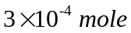，請問在相同條件下，此化合物於25分鐘逸散之總量為何? (12%)
Ans (a)N₂H₄ (b) 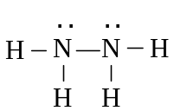 (c) 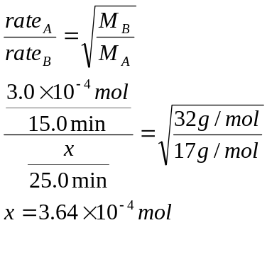

2. 已知某化學反應A→B為一平衡反應，而當達到平衡時，假設正反應與逆反應均為一級反應且其反應速率常數分別為k及k´。若A之起始濃度為[A]₀，請問當達到平衡時反應物A之濃度為何? 請以[A]₀，k，k´表示之。(8%)

Ans:當達到平衡時正反應速率=逆反應速率 k[A]= k´[B]=k´([A]₀-[A])
由上式可得(k+ k´)[A]= k´[A]₀,
故[A]= k´/( k+ k´)[A]₀

3. 請寫出下列分子中以粗體標示原子參與鍵結之混成軌域為何?並描述分子的幾何形狀(20%)
BCl₃，PCl₅，SO₂，BrF₃，XeF₄

Ans: BCl₃: sp² 平面三角形
PCl₅: sp³d 雙三角錐
SO₂: sp² 角形
BrF₃: sp³d 三角錐
XeF₄: sp³d² 平面四方形

